1. feladat: Virágok (25 pont)
Készítsd el az alábbi virágokat kirajzoló eljárásokat (VirágA :db :méret, VirágB :db :méret, VirágC :db :méret), ahol a :méret a virág méretét határozza meg, a :db pedig a szirmok számát!
 | 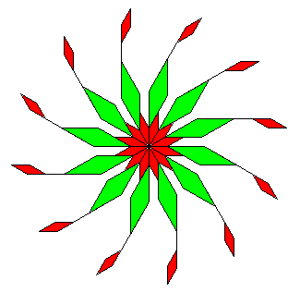 | 
VirágA 6 100 | VirágB 6 100 | VirágC 5 100
2. feladat: Sokszögek (20 pont)
Csillagot úgy rajzolunk, hogy egy szabályos sokszög oldalait helyetetsítjük háromszögek két oldalával (amelyek nem a sokszög oldalain lennének). A háromszögek egyszerű esetben egyformák, általános esetben azonban lehetnek többfélék is. Készíts Logo eljárásokat (csillag2 :n :h1 :s1 :h2 :s2, csillag3 :n :h1 :s1 :h2 :s2 :h3 :s3), amelyek olyan :n ágú csillagokat rajzolnak, amelyek minden második, illetve minden harmadik háromszöge egyforma. Feltehető, hogy csillag2-nél :n páros, csillag3-nál pedig osztható hárommal. A :h1 :h2 :h3 paraméterek az egyes háromszögek oldalhosszát, az :s1 :s2 :s3 paraméterek pedig a két oldal által bezárt szöget jelölik.
 |  | 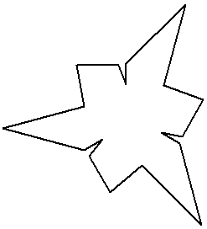
csillag2 6  50 30 50 30 | csillag2 8  50 30 25 80 | csillag3 9  50 30 25 80 12 -20
Megjegyzés: A harmadik példában a -20 fok azt jelenti, hogy az adott háromszög oldalait befelé kell rajzolni, és az oldalak 20 fokos szöget zárnak be.
Elérhető összpontszám: 45 pont

